Pt INFINITI GLOBAL VENTURA
Infiniti Office, Permata Regency D/37
Jl. Haji Kelik, Kembangan Jakarta Barat 11630
P: 021-5890 5002 E: office@infiniti.id W: www.infiniti.id

Quotation Pendirian PT - hanya digunakan Paket PT + Virtual Office
KETERANGAN | DATA | STATUS | ISIAN DATA
Nama PT minimal 3 kata  1 kata, minimal 3 huruf  DIlarang bahasa Inggris | Nama Utama | Wajib | PT Click here to enter text.
 | Nama Alternatif 1 | Optional | PT Click here to enter text.
 | Nama Alternatif 2 | Optional | PT Click here to enter text.
Termasuk Kelurahan, Kecamatan dan Kode Pos | Alamat Legalitas |  | Infiniti Office. Sewa Virtual Office 2.55 jt/tahun.
Optional – apabila tidak ada, cantumkan no hp PIC | No. Telpon |  | 021 - 58905002
Sesuai dengan ketentuan Surat Edaran PTSP No. 38/2016. Lihat disini -> klik kanan - open hyperlink | Bidang Usaha SIUP  Maks. 3 bidang usaha, Lihat disini  -> klik kanan open hyperlink | Wajib | 1. Choose an item.
 |  | Wajib | 2. Choose an item.
 |  | Wajib | 3. Choose an item.
 |  |  | Notes: Panduan detail lihat disini -> klik kanan- open hyperlink
Pilih salah satu dari 3 kode SIUP | Bidang Usaha TDP | Wajib | Choose an item.
Rencana SIUP yang akan dimiliki | Jenis SIUP | Wajib | Choose an item.
Sesuai UUPT Modal Disetor minimal Rp12.5jt | Modal Disetor (Rp) | Wajib | Click here to enter text.
Sesuai UUPT Modal Dasar minimal Rp50jt | Modal Dasar (Rp)` | Wajib | Click here to enter text.
Biasa dibuat Rp 1.000 atau Rp1.000.000 agar mudah dibagi | Nominal Saham  Nominal harga / saham | Wajib | Click here to enter text.
 | Pemegang Saham |  | Nama | Persentase
Pemegang saham = pemilik PT dan berhak atas laba bersih PT  Minimum 2 pemegang saham | Pemegang Saham | Wajib | Click here to enter text. | Click here to enter text.
 | Pemegang Saham | Wajib | Click here to enter text. | Click here to enter text.
 | Pemegang Saham |  | Click here to enter text. | Click here to enter text.
 | Pemegang Saham |  | Click here to enter text. | Click here to enter text.
 | Pemegang Saham |  | Click here to enter text. | Click here to enter text.
 | Pengurus Direksi |  | Nama | No Hp
Direksi bertugas mewakili PT, termasuk (i) tanda tangan kontrak, (ii) urusan tanda tangan Bank (iii) dipanggil pengadilan | Direktur | Wajib | Click here to enter text. | Click here to enter text.
 | Direktur |  | Click here to enter text. | Click here to enter text.
 | Direktur |  | Click here to enter text. | Click here to enter text.
 | Direktur |  | Click here to enter text. | Click here to enter text.
 | Pengurus Komisaris |  | Nama | No Hp
Komisaris bertugas mengawasi Direksi. Komisaris tidak berhak (i) tanda tangan kontrak, (ii) urusan tanda tangan Bank dan (iii) dipanggil pengadilan | Komisaris | Wajib | Click here to enter text. | Click here to enter text.
 | Komisaris |  | Click here to enter text. | Click here to enter text.
 | Komisaris |  | Click here to enter text. | Click here to enter text.
 | Komisaris |  | Click here to enter text. | Click here to enter text.

Notes: Direksi tidak boleh merangkap sebagai Komisaris. Apabila menggunakan virtual office HARUS ADA YG KTP JAKARTA
Tahapan
Berita Negara
BPJS TK
TDP
SIUP
NPWP
Domisili
SK Menteri

Akta Notaris

PKP

Quotation dan kelengkapan persyaratan mohon di email ke office@infiniti.id

Pt INFINITI GLOBAL VENTURA
Infiniti Office, Permata Regency D/37
Jl. Haji Kelik, Kembangan Jakarta Barat 11630
P: 021-5890 5002 E: office@infiniti.id W: www.infiniti.id

Checklist Pendirian PT - hanya digunakan Paket PT + Virtual Office
NO. | PERSYARATAN | CHECK
A. | Pembuatan Akta Notaris
1 | KTP | Disiapkan oleh Klien
2 | NPWP | Disiapkan oleh Klien
3 | Kartu Keluarga | Disiapkan oleh Klien
Notes:
Akta Notaris akan siap di tandatangani paling lambat 2 (dua) hari setelah dokumen diatas sudah disampaikan
B. | Pengurusan legalitas (apabila Virtual Office)
 | - Surat Domisili Gedung Virtual Office | Disiapkan oleh Infiniti
 | - Foto Gedung virtual office | Disiapkan oleh Infiniti
 | - Pas foto 3 x 4 (dengan background Merah) – HANYA Direktur Utama / Direktur saja | Disiapkan oleh Klien
 | - Foto kantor operasional tampak luar dan tampak bagian dalam (meja kerja, komputer/laptop, dsb) | Disiapkan oleh Klien
 | - Alamat kantor operasional, bisa menggunakan alamat rumah atau tempat usaha yang alamat nya tidak sesuai zonasi | Click here to enter text.
 | - Harus terdapat (minimal 1) Direktur / Komisaris / pemegang saham yang ber KTP Jakarta | Pastikan bahwa nama nya sudah ada dalam quotation
 | - Bonus stempel: mohon disampaikan gambar, nanti akan kami buatkan | Disiapkan oleh Klien
 | - Mohon dikirimkan desain kop surat | Disiapkan oleh Klien

Apa yang harus saya lakukan apabila saya ingin membuat PT + VO di Infiniti Office
NO. | KEGIATAN | KETERANGAN
1 | Klien mengisi lengkap quotation | Mengisi status wajib
2 | Klien melengkapi persyaratan | Agar proses bisa cepat dijalankan
3 | Meeting di kantor Infiniti Office (optional) | Pembahasan quotation yang telah diisi oleh klien
4 | Infiniti mengirimkan Proposal dan Invoice | Klien setuju Proposal agar proses dijalankan
5 | Klien membayar invoice (50%) | Setelah pembayaran mohon lakukan konfirmasi
6 | Klien tandatangan surat kuasa, akta pendirian dll | Infiniti Office mulai menjalankan pengurusan
7 | Pekerjaan selesai | 20 -25 hari kerja kemudian
8 | Klien melunasi invoice (50%) dan konfirmasi pelunasan | Infiniti mengembalikan dokumen asli

Harga Paket Instant Office – Paket PT + Virtual Office
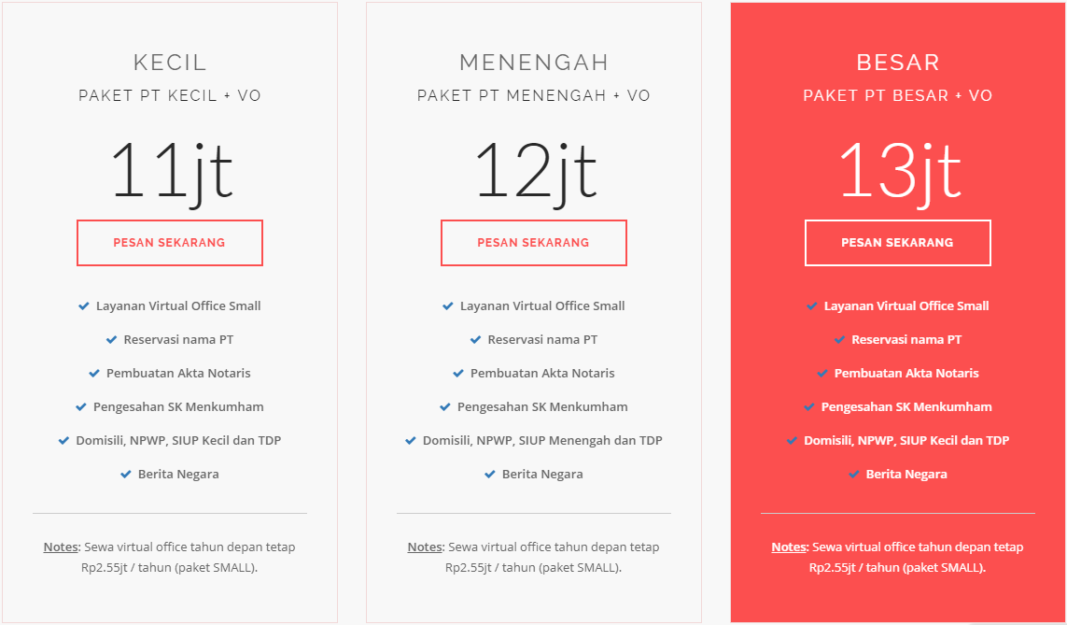

Pt INFINITI GLOBAL VENTURA
Infiniti Office, Permata Regency D/37
Jl. Haji Kelik, Kembangan Jakarta Barat 11630
P: 021-5890 5002 E: office@infiniti.id W: www.infiniti.id

BIDANG USAHA PERDAGANGAN
KODE KBLI | JENIS BARANG/ JASA / KOMODITAS / KETERANGAN
4510 | MOBIL (BUKAN SHOWROOM)
4530 | SUKU CADANG MOBIL / AKSESORI MOBIL (BUKAN BENGKEL)
4540 | SEPEDA MOTOR (BUKAN SHOWROOM) / SUKU CADANG SEPEDA MOTOR / AKSESORI SEPEDA MOTOR (BUKAN BENGKEL)
4620 | HASIL PERTANIAN / HASIL PERIKANAN / HASIL KEHUTANAN / PADI / PALAWIJA / KELAPA / KELAPA SAWIT / BUNGA / TUMBUHAN / DAUN TEMBAKAU / TEMBAKAU RAJANGAN / BINATANG HIDUP / BIBIT UNGGAS / TERNAK POTONG / BIBIT UDANG / UDANG / BIBIT IKAN / IKAN / KEPITING/ RUMPUT LAUT / BAMBU / KAYU CENDANA / GETAH DAMAR
4631 | BAHAN MAKANAN DAN MINUMAN HASIL PERTANIAN / BERAS / BUAH-BUAHAN / SAYURAN / KOPI / TEH / KAKAO / MARGARIN / BUMBU MAKANAN / REMPAH-REMPAH / MINYAK NABATI
4632 | BAHAN MAKANAN DAN MINUMAN HASIL PETERNAKAN DAN PERIKANAN / DAGING SAPI / DAGING SAPI OLAHAN / DAGING AYAM / DAGING AYAM OLAHAN / DAGING / DAGING OLAHAN / HASIL OLAHAN PERIKANAN / TELUR / OLAHAN TELUR / SUSU / MENTEGA / MINYAK HEWANI
4633 | GULA / COKELAT / ROTI / COKELAT / KEMBANG GULA / ROKOK / TEPUNG BERAS / TEPUNG TAPIOKA / MAKANAN DAN MINUMAN RINGAN (DALAM KEMASAN) (BUKAN RESTORAN / KAFE / MINIMARKET) / PAKAN TERNAK
4641 | TEKSTIL / LINEN / PAKAIAN / ALAS KAKI / KARPET / KARUNG / AKSESORI (DARI TEKSTIL) / RAJUTAN / PERLENGKAPAN PEGAWAI TNI DAN POLRI (NON SENJATA DAN AMUNISI) / BAJU PELAMPUNG / PAYUNG
4642 | ALAT TULIS / ALAT GAMBAR / BARANG CETAKAN (BUKU / MAJALAH / TABLOID / SURAT KABAR) / ALAT PERAGA PENDIDIKAN
4643 | ALAT FOTOGRAFI / ALAT OPTIK / KACAMATA / TEROPONG / KACA PEMBESAR
4649 | ELEKTRONIK / RADIO / TELEVISI / PEREKAM DAN PEMUTAR CD DAN DVD / PEREKAM SUARA DAN VIDEO / AUDIO VISUAL/PERALATAN DAN PERLENGKAPAN RUMAH TANGGA / FARMASI / OBAT TRADISIONAL / OBAT (TANPA RESEP DOKTER) / KOSMETIK / BEDAK / PARFUM / SABUN / ALAT OLAHRAGA / SEPEDA / ALAT MUSIK / PERHIASAN / JAM / MAINAN ANAK-ANAK / AKSESORI (DARI KULIT / KAYU) / BARANG KERAJINAN (DARI KULIT / KAYU) / PERLENGKAPAN KEAMANAN (ALARM / CCTV / TONGKAT / BORGOL) / MEBEL / FURNITUR / LAMPU / DETERJEN / PEMBERSIH LANTAI
4651 | KOMPUTER / PERLENGKAPAN KOMPUTER / PIRANTI LUNAK / ALAT TEKNOLOGI INFORMASI
4652 | PERLENGKAPAN ELEKTRONIK / PERALATAN TELEKOMUNIKASI / TELEPON / DISKET KOSONG / CD KOSONG / VCD KOSONG / DVD KOSONG / PITA AUDIO KOSONG / PITA VIDEO KOSONG / PERALATAN SIARAN RADIO DAN TELEVISI
4653 | MESIN PERTANIAN / MESIN PETERNAKAN / MESIN KEHUTANAN / PERALATAN DAN PERLENGKAPAN PERTANIAN / MESIN PEMOTONG RUMPUT / TRAKTOR (UNTUK PERTANIAN DAN KEHUTANAN)
4659 | MESIN / MESIN PEMBANGKIT LISTRIK / MESIN KANTOR / FURNITUR KANTOR / MESIN INDUSTRI / SUKU CADANG ALAT TRANSPORTASI LAUT / SUKU CADANG DAN PERLENGKAPAN ALAT TRANSPORTASI LAUT / ALAT TRANSPORTASI UDARA / SUKU CADANG DAN PERLENGKAPAN ALAT TRANSPORTASI UDARA /PERALATANKERETA API / SUKU CADANG DAN PERLENGKAPAN KERETA API / ALAT LISTRIK / ALAT TEKNIK / ALAT MEKANIKAL / ALAT ELEKTRIKAL / MATERIAL LISTRIK / KABEL / SAKELAR / MOTOR LISTRIK / TRAFO / ALAT PERTAMBANGAN / ALAT KONSTRUKSI / ALAT PENGEBORAN / ALAT BERAT / ALAT UKUR / ALAT SURVEI / ALAT NAVIGASI / ALAT METEOROLOGI / ALAT KLIMATOLOGI / ALAT METROLOGI / PERALATAN SAR / ALAT KESELAMATAN KERJA / ALAT PEMADAM KEBAKARAN / KATUP / KLEP / GENSET / POMPA / KOMPRESOR
4661 | BATU BARA / BRIKET / MINYAK PELUMAS (DALAM KEMASAN)
4662 | BIJIH NIKEL / NIKEL / TIMAH / MANGAN / BAUKSIT / PASIR BESI / BIJIH BESI / BIJIH TEMBAGA / TEMBAGA / ALUMUNIUM / PERAK / BIJIH LOGAM / LOGAM (BUKAN LOGAM MULIA)
4663 | BAHAN BANGUNAN / PERLENGKAPAN BANGUNAN / MATERIAL BANGUNAN / BAHAN KONSTRUKSI (TIDAK MENIMBUN BARANG DI TEMPAT USAHA) / PASIR / BATU / KACA / GENTENG / BATU BATA / SEMEN / KAPUR / CAT / PERNIS / TANGKI AIR / GERENDEL / ENGSEL / PAKU / MUR / BAUT / BESI / BAJA / KAYU OLAHAN / TRIPLEKS / PAPAN / KUSEN / JENDELA/ PIPA / KUNCI / PALU / GERGAJI / OBENG / PINTU / PEMANAS AIR
4669 | BAHAN KIMIA DASAR / PUPUK / PESTISIDA / ALAT LABORATORIUM / ALAT FARMASI / ALAT KEDOKTERAN / ALAT KESEHATAN (BUKAN APOTEK) / KARET / PLASTIK / KERTAS (BORONGAN) / KARTON(BORONGAN) / TINTA PRINTER
BIDANG USAHA JASA
KODE KBLI | JENIS BARANG/ JASA / KOMODITAS / KETERANGAN | KETERANGAN
6202 | JASA KONSULTAN PIRANTI LUNAK | Bukan Programmer
6811 | JASA PENGELOLA GEDUNG | Bukan Jual Beli Properti
7020 | JASA KONSULTAN MANAJEMEN (SDM / BISNIS / PEMASARAN)
7310 | JASA PERIKLANAN
7410 | JASA DEKORASI (NON KONSTRUKSI)
7420 | JASA FOTOGRAFI
7490 | JASA KONSULTAN BISNIS
7710 | JASA PENYEWAAN ALAT TRANSPORTASI DARAT (NON OPERATOR)
7729 | JASA PENYEWAAN ALAT PESTA
7730 | JASA PENYEWAAN MESIN (NON OPERATOR)
8121 | JASA PEMBERSIH | Bukan Cleaning Service
8211 | JASA ADMINISTRASI

